Homework 2

MVVM

Truța Andrei

30231/2

Table of Contents

Enunțul problemei 3

Instrumente utilizate 4

Justificarea limbajului ales 4

Descrierea diagramelor 4

Descrierea aplicației 18

# Enunțul problemei

Dezvoltați o aplicație soft care poate fi utilizată într-un lanț de magazine de parfumuri pentru gestiunea parfumurilor vândute de parfumerii. Softul va permite:

1. Adăugarea, ștergerea și actualizarea informațiilor despre parfumeriile aparținând acelui lanț de parfumerii;
2. Vizualizarea listei tuturor parfumeriilor aparținând acelui lanț de parfumerii;
3. Adăugarea, ștergerea și actualizarea parfumurilor din parfumerii;
4. Vizualizarea listei tuturor parfumurilor din lanțul de parfumerii sortată după denumire (vizualizarea include și redarea unor imagini cu parfumurile, dar nu include stocul parfumurilor din fiecare parfumerie);
5. Filtrarea parfumurilor dintr-o parfumerie selectată după criteriile producător sau disponibilitate;
6. Căutarea unui parfum după denumire, afișându-se și lista parfumeriilor unde este disponibil (vizualizarea include și redarea unor imagini cu parfumul găsit);
7. Salvarea listei cu parfumurile epuizate dintr-o parfumerie în fișiere de tip csv și doc;

# Instrumente utilizate

# Pentru dezvoltarea acestei aplicații am folosit limbajul C# împreună cu tehnologiile Entity Framework Core și Avalonia UI, într-o arhitectură MVVM (Model-View-ViewModel).

# Pentru persistența datelor, am implementat o bază de date SQLite, aceasta fiind o soluție lightweight, portabilă și simplă de integrat în aplicație. Pentru a facilita interacțiunea cu SQLite în C#, am utilizat Entity Framework Core, un ORM (Object-Relational Mapper) performant. Acesta ne oferă o metodă elegantă și tipizată de a interacționa cu baza de date, permițându-ne să ne concentrăm pe logica aplicației în loc de a scrie și gestiona manual query-uri SQL.

# Interfața grafică a fost realizată folosind Avalonia UI, un framework cross-platform pentru dezvoltarea de interfețe utilizator în C#. Avalonia oferă suport nativ pentru pattern-ul MVVM și permite crearea de aplicații cu aspect modern, care pot rula pe multiple platforme (Windows, macOS, Linux), fără a necesita modificări în cod.

# Justificarea limbajului ales

# Am ales C# ca limbaj de programare pentru această aplicație datorită multiplelor avantaje pe care le oferă în dezvoltarea aplicațiilor desktop moderne:

# C# oferă verificarea tipurilor la compilare, reducând erorile runtime și crescând robustețea aplicației.

# Platforma .NET oferă biblioteci documentate pentru diverse funcționalități, de la accesarea bazelor de date până la manipularea fișierelor.

# Limbajul C# și platforma .NET oferă funcționalități ca binding-ul de date, comenzi, și notificări de proprietăți modificate, esențiale pentru implementarea eficientă a pattern-ului MVVM.

# Funcționalitățile async/await din C# permit scrierea de cod asincron într-o manieră clară și ușor de înțeles, îmbunătățind responsivitatea interfeței utilizator.

# Combinația dintre C#, Entity Framework Core și Avalonia UI ne-a permis implementarea eficientă a cerințelor aplicației, folosind pattern-ul MVVM.

# Descrierea diagramelor

Figură 1 Cazuri de utilizare

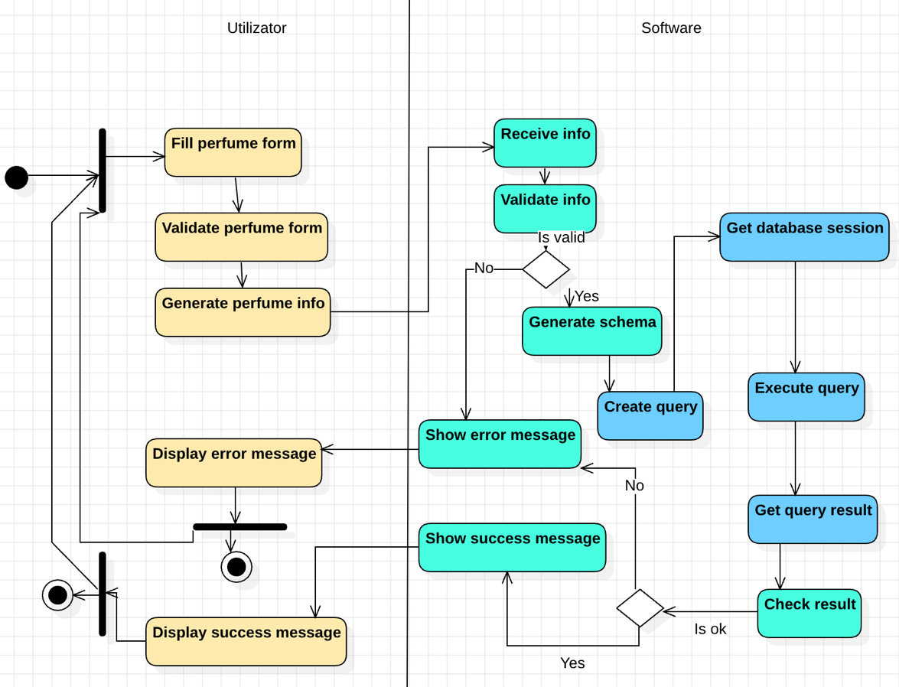

Figură 2 Diagrama de activitate - adaugare parfum

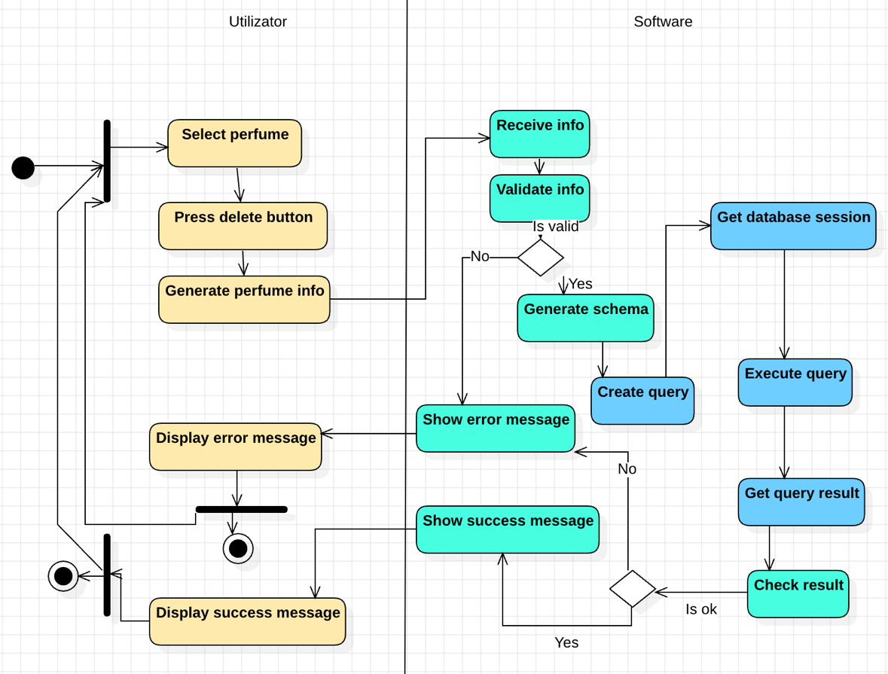

Figură 3 Diagrama de activitate - stergere parfum

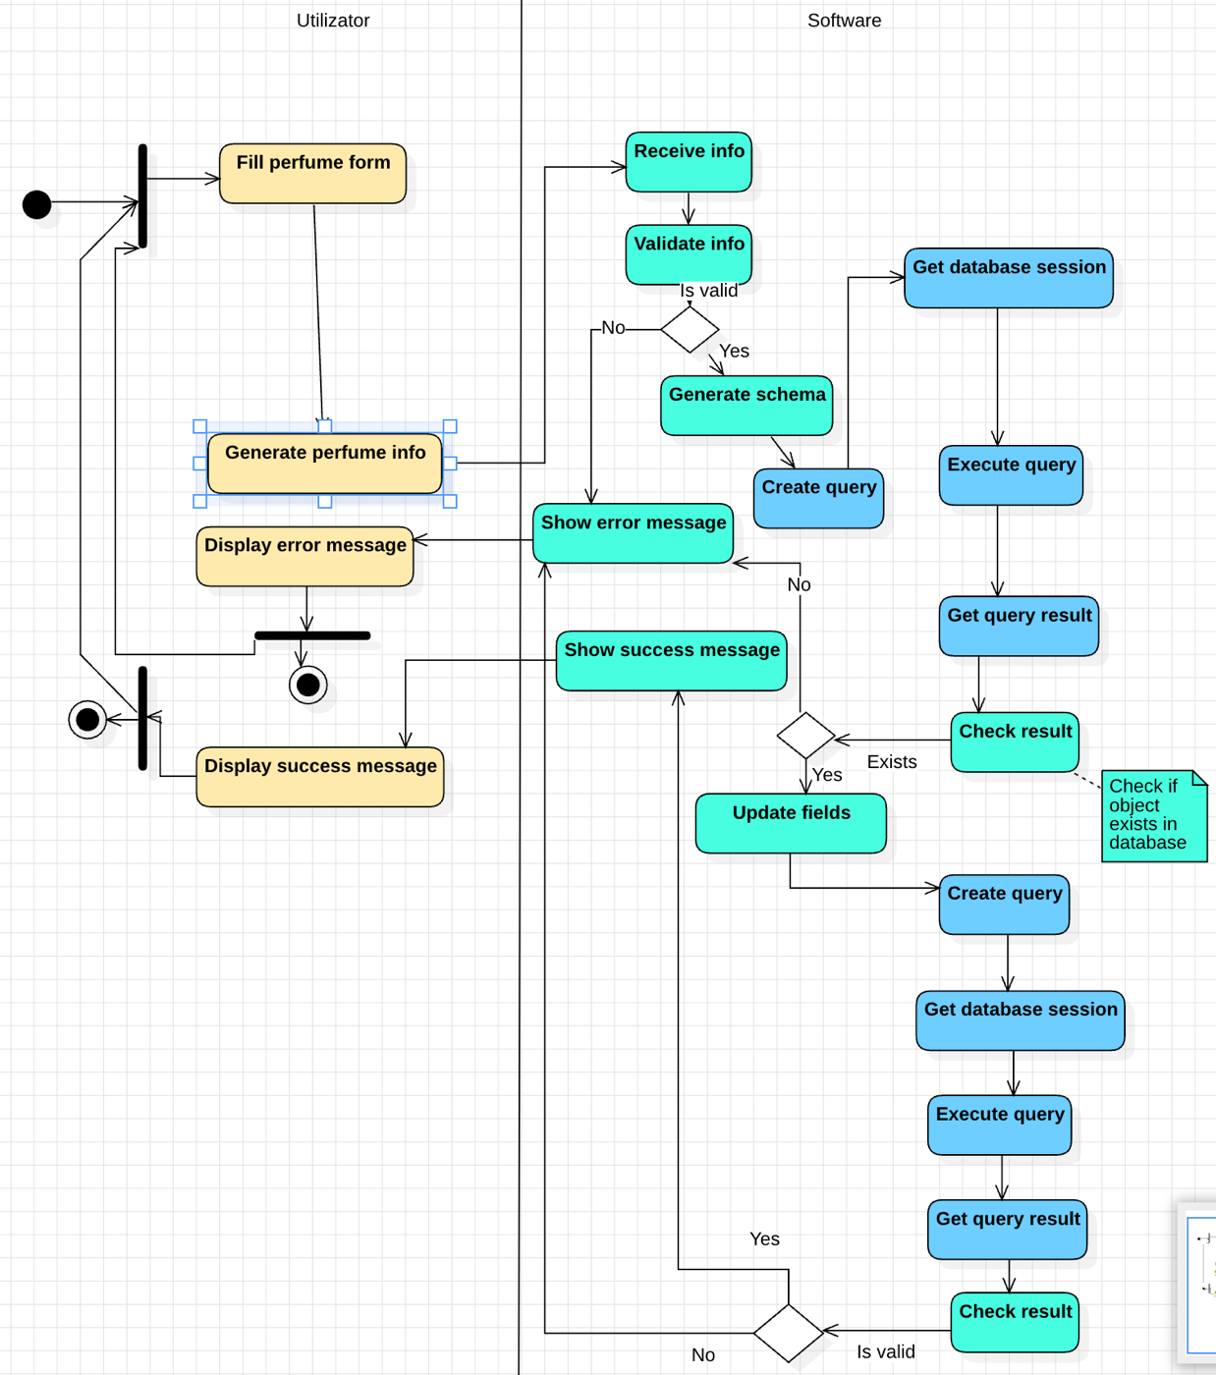

Figură 4 Diagrama de activitate - actualizare parfum

Figură 5 Diagrama de activitate - listare parfumuri

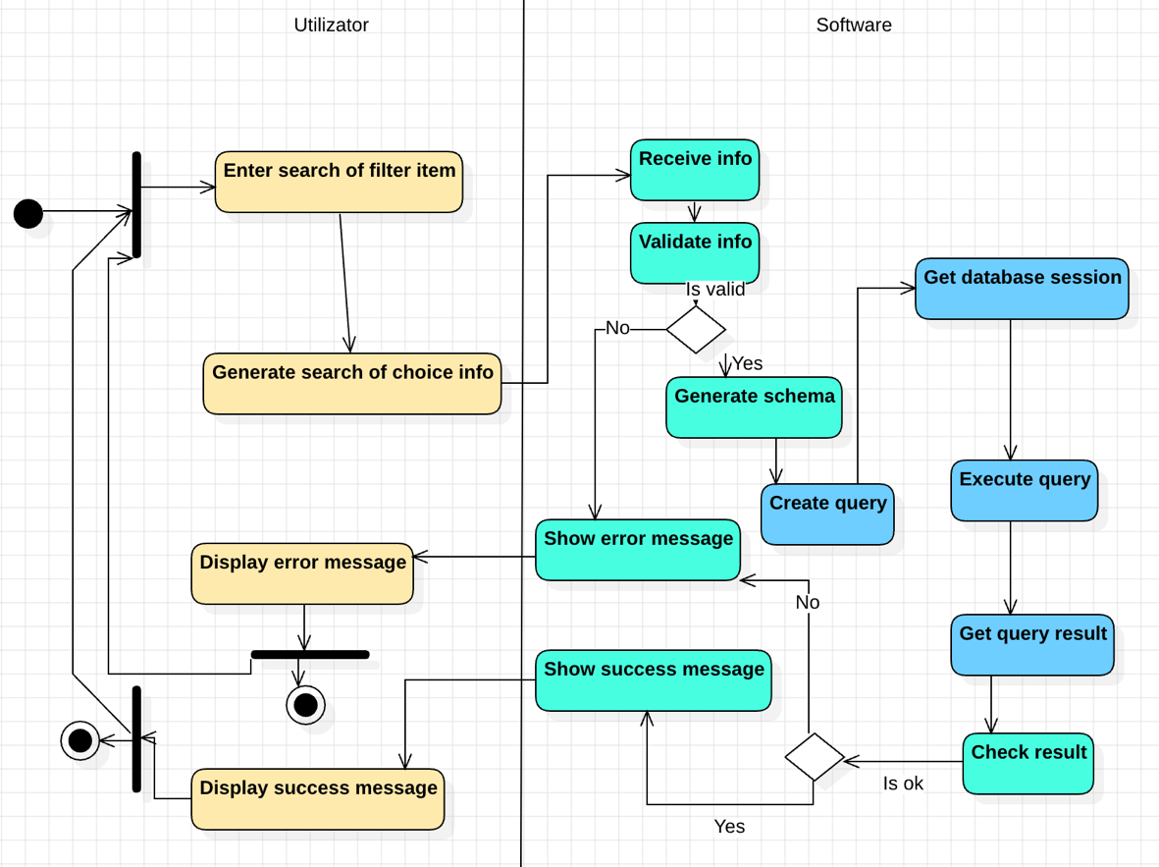

Figură 6 Diagrama de activitate - filtrare parfumuri

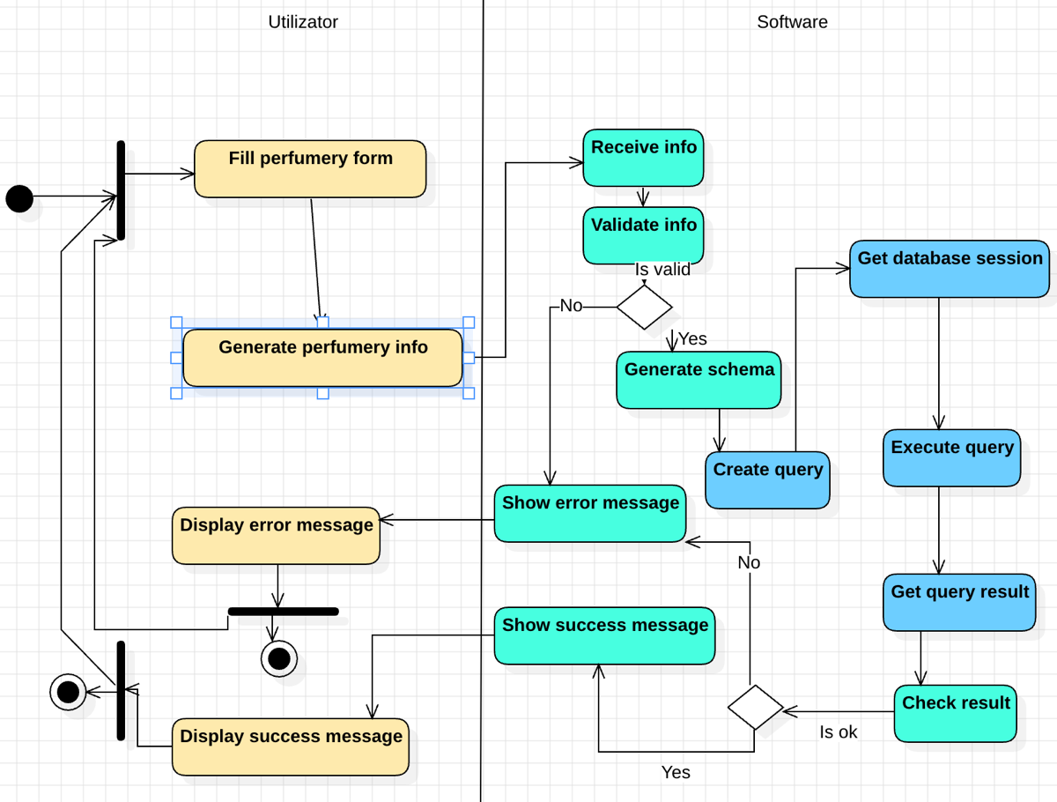

Figură 7 Diagrama de activitate - adaugare parfumerie

Figură 8 Diagrama de activitate - stergere parfumerie

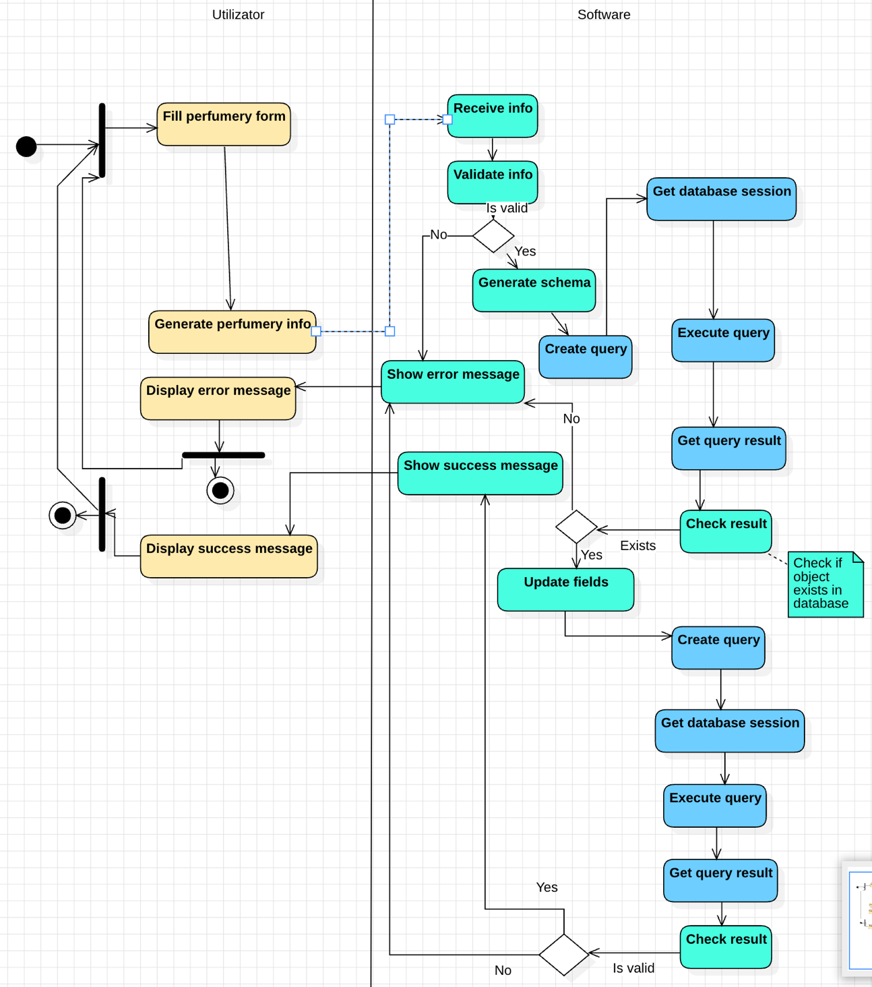

Figură 9 Diagrama de activitate - actualizare parfumerie

Figură 10 Diagrama de activitate - listare parfumerii

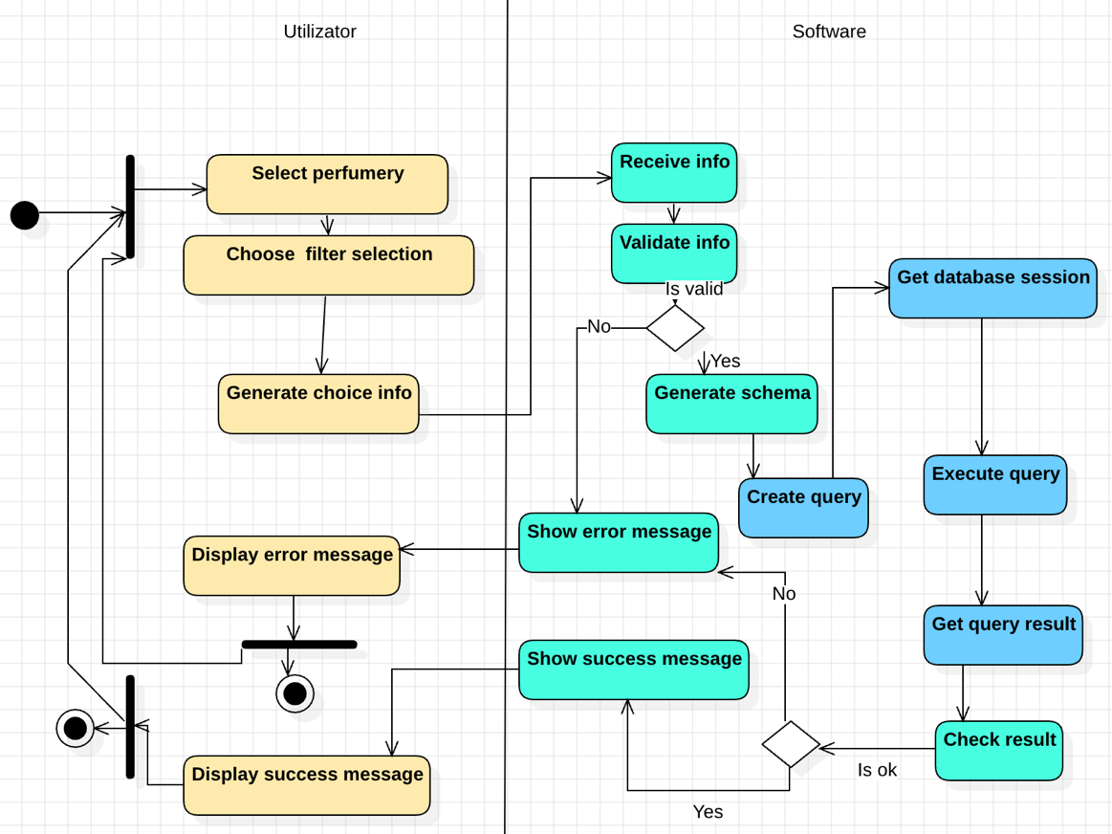

Figură 11 Diagrama de activitate - filtrare inventar parfumerie

Figură 12 Diagrama de activitate - salvare fisier csv/docx

Figură 13 Diagrama Entitate Relatie

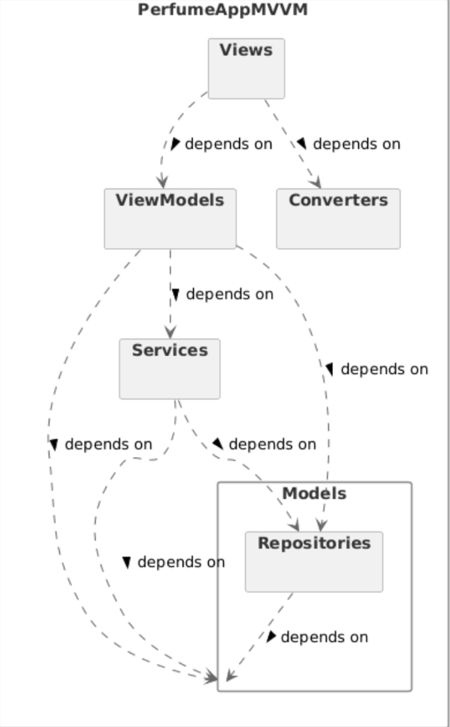

Figură 14 Diagrama de pachete

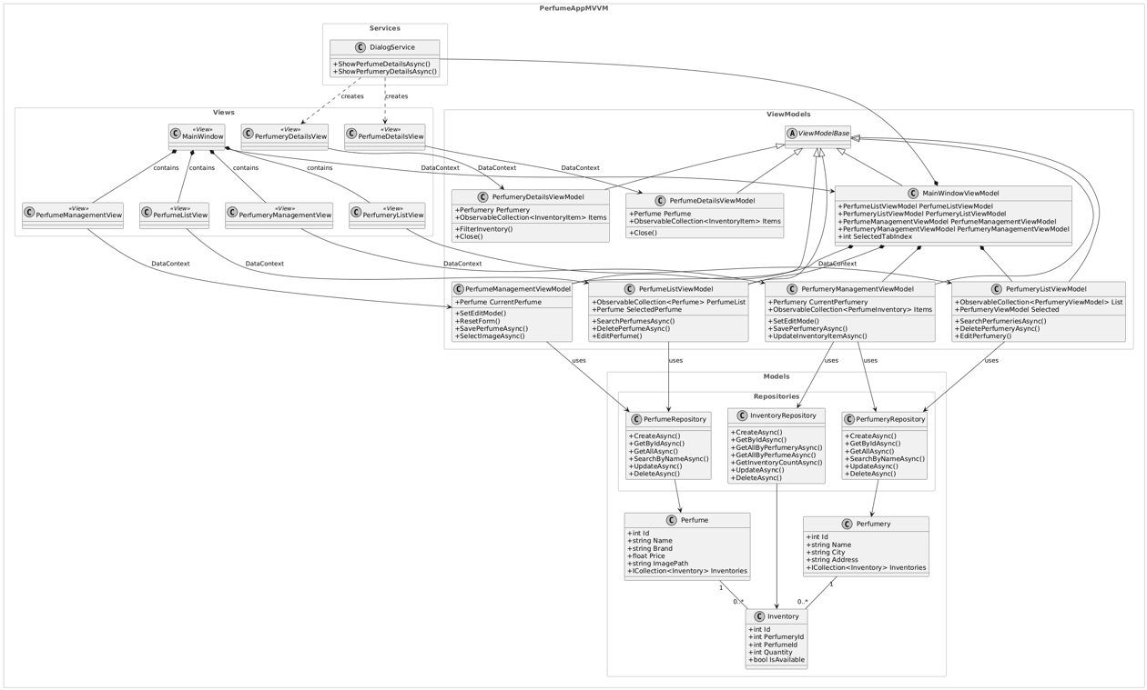

Figură 15 Diagrama de clase

# Descrierea aplicației

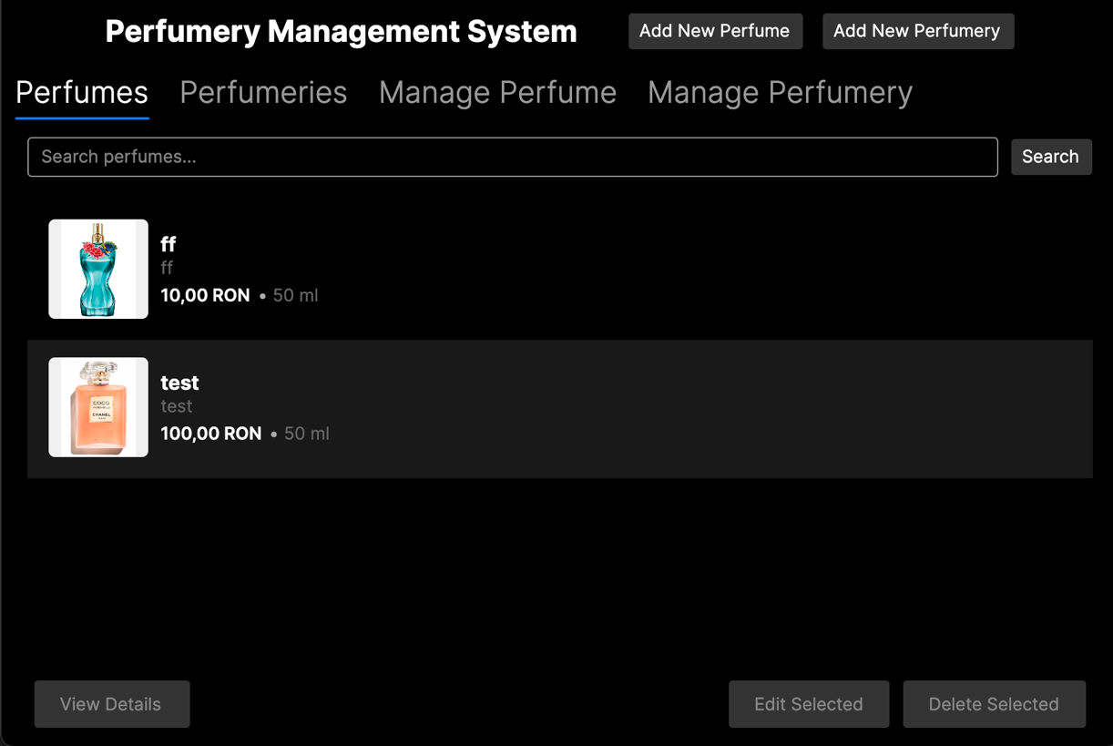

Figură 17 Pagina listare parfumuri

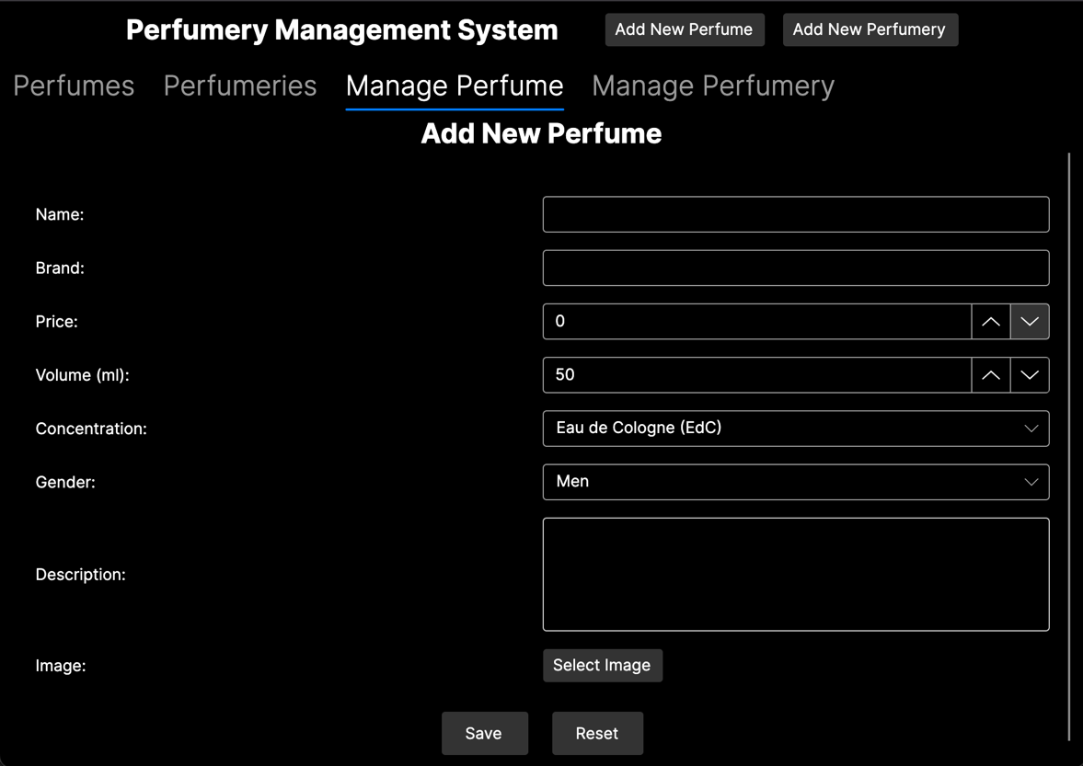

Figură 18 Pagina adaugare/editare parfum

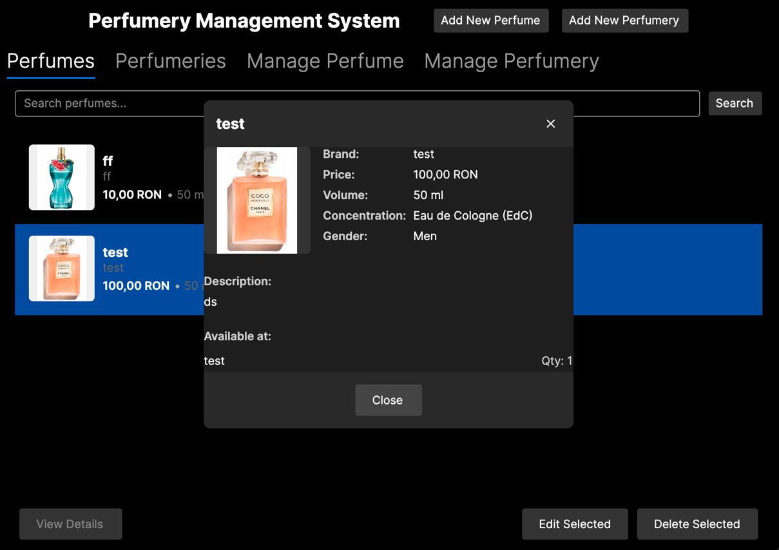

Figură 19 Pagina detalii parfum

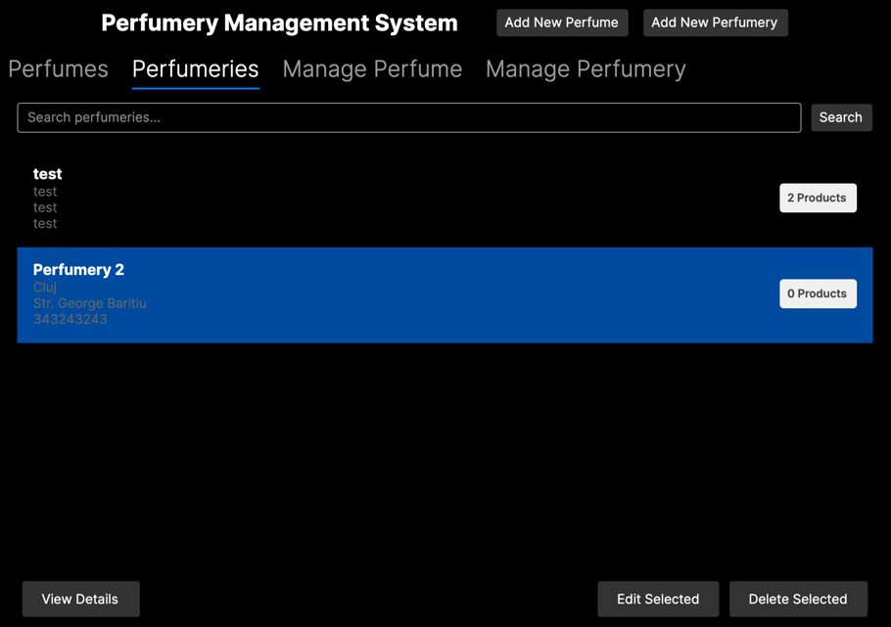

Figură 20 Pagina listare parfumerii

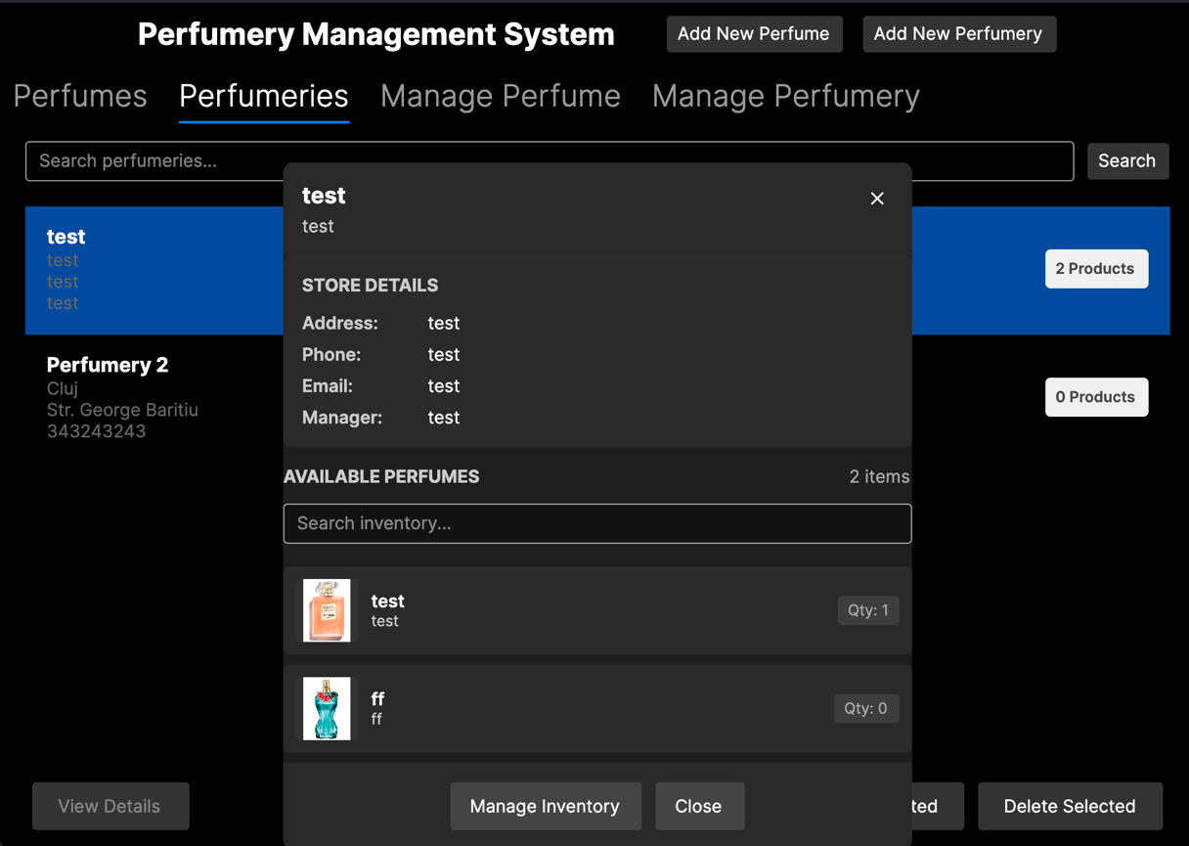

Figură 21Pagina detalii parfumerie

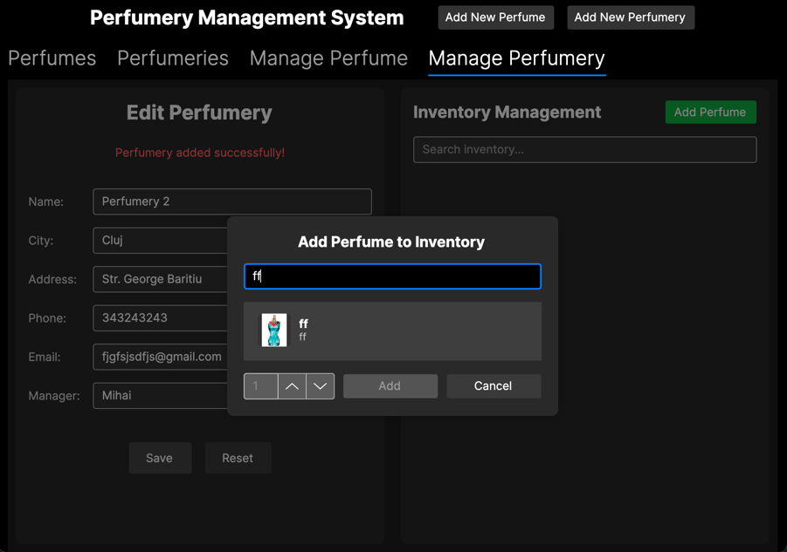

Figură 22 Pagina adaugare inventor

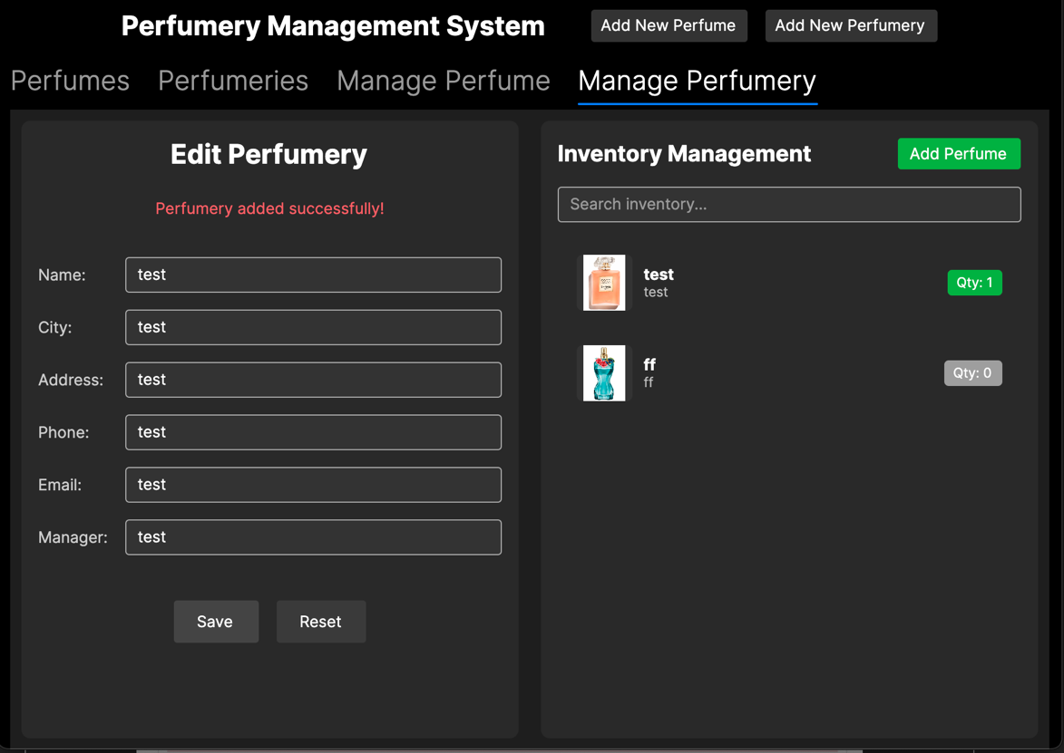

Figură 23 Pagina adaugare/editare parfumerie